U

UNPLUGGED
Hee, een event!
Lestijd: 15 minuten Deze basisles omvat alleen oefeningen. Er kunnen inleidende en afrondende suggesties worden gebruikt om dieper op het onderwerp in te gaan als daar tijd voor is.

OVERZICHT LES
Events zijn een geweldige manier om variatie toe te voegen aan een vooraf geschreven algoritme. Soms wil je dat je programma kan reageren op de gebruiker precies op het moment dat de gebruiker dat wil. Daarvoor bestaan events.

LESOVERZICHT

Opstarten - 15 minuten
- Bespreking
- Woordenschat
- Een reeks events

Oefening: Opdracht - 15 minuten
- Hee, een event!

Afronden - 5 minuten
- Napraatje - Wat hebben we geleerd

Opdracht - 10 minuten
- Opdracht Hee, een event!

LESDOELEN

Leerlingen gaan:
de door de docent gegeven commando's herhalen
handelingen van de leraar herkennen als signalen om commando's uit te voeren
oefenen met het onderscheid maken tussen vooraf bepaalde handelingen en door een event ingezette handelingen

LESRICHTLIJN

MATERIALEN, MIDDELEN EN VOORBEREIDING

Voor de leerling
Opdrachtwerkblad: Opdracht Hee, een event!
Pennen/Potloden/Markeerstiften

Voor de leraar
Lesrichtlijn leraren
Print één oefeningenwerkblad Hee, een event en de event-afstandsbediening
Print één opdrachtwerkblad: Opdracht Hee, een event voor iedere leerling

OPSTARTEN (15 MIN)

Bespreking
Dit is een heel goed moment om de vorige les die je hebt gegeven nog eens te bespreken met je klas. Je kunt dit klassikaal doen of leerlingen in paren laten werken.

Hier zijn een paar vragen die je kunt bespreken:

Wat hebben we de vorige keer gedaan?
Wat had je graag willen doen?
Heb je na de les nog vragen bedacht die je wilt stellen?
Wat vond je het leukste van de laatste les?

LESTIP
Door aan het eind van de bespreking te vragen wat de leerlingen het leukste vonden, houden ze een positief gevoel over aan de vorige oefening, waardoor ze meer zin hebben in de lesstof voor vandaag.

Woordenschat
Deze les bevat één nieuw belangrijk woord:

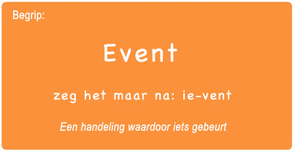

Event - zeg het maar na: ie-vent
En handeling waardoor iets gebeurt

Een reeks events
Bereid je klas voor om een vraag te beantwoorden:

- "Ik ga jullie een vraag stellen. Ik wil dat je je hand opsteekt als je wilt dat ik je om het antwoord vraag." Stel een eenvoudige vraag die de meeste van je leerlingen kunnen beantwoorden, zoals:
  - Hoeveel duimen heb ik?
  - Wat is groter, een vogel of een paard?
- Laat een leerling die zijn of haar hand heeft opgestoken het antwoord geven.
- Vraag de klas hierna hoe je wist dat de leerling het antwoord wilde geven.
  - Waarschijnlijk zal de klas zeggen dat hij of zij een hand opstak.
- Leg uit dat het opsteken van een hand door een leerling een 'event' is waardoor jij weet dat hij of zij de vraag wil beantwoorden.

- Vraag de klas of ze nog andere events kunnen bedenken die signalen geven.
  - Wat denk je van een wekker die af gaat? Wat gebeurt daardoor? Wat denk je van op de startknop van de magnetron drukken? Wat doet dat?
  - Wat denk je van op de knop 'aan' op de afstandsbediening van de tv drukken?
  - Vandaag gaan we programma's met events maken.

OEFENING: (15 MIN)

Hee, een event!
Weet je nog dat we de Flurbs hebben geholpen om fruit te vinden? En dat we toen kaarten hebben gemaakt om je vriend te helpen bij de smiley te komen?
Bij die oefeningen wist je van tevoren precies waar je wilde dat je figuurtje terecht kwam, dus je kon een programma maken dat ervoor zorgde dat het zonder onderbrekingen van het startpunt naar de finish ging.
Bij de meeste echte programma's kan dat niet omdat we verschillende opties willen hebben voor verschillende gebruikers.
Stel dat je wilt dat je figuurtje alleen verplaatst als je het scherm van je telefoon aanraakt met je vinger. Dan zou je het figuurtje zo moeten programmeren dat het alleen beweegt als je het scherm van je telefoon aanraakt met je vinger.
Het scherm aanraken met je vinger zou dan een 'event' worden waardoor je figuurtje zou weten dat het moest bewegen.

In eerdere lessen maakten we algoritmes waarmee we een vriend of Flurb met verschillende stappen tegelijk konden aansturen. Dat was leuk en handig, maar wat als je van tevoren niet precies weet wat je je vriend allemaal wilt laten doen? Dan kun je dus events gebruiken!
LESTIP
Als je leerlingen het niet lijken te snappen, praat dan over hun favoriete spelletjes en de manieren waarop ze de karakters laten weten wat ze moeten doen. Benadruk dat het spelletje maar saai zou zijn als er van het begin tot het eind geen events nodig waren.

Instructies:

  - Projecteer de event-afstandsbediening op het scherm.
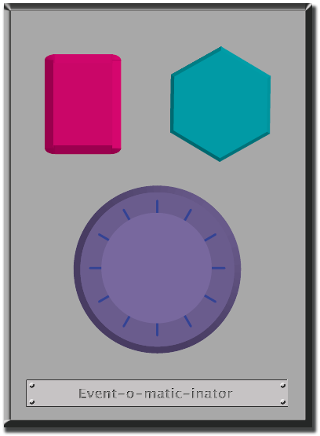

- Bedenk met je klas wat iedere knop doet. Bijvoorbeeld: Roze knop -> zeg: "Oeoeoeoeh!"
Blauwe knop -> "Yeah!"
Paarse draaiknop: "Boem!"
- Oefen door de knoppen aan te wijzen op het scherm en je klas te laten reageren.
- Voeg wat knoppenreeksen toe en laat de leerlingen proberen je bij te houden met hun geluiden.
- Leg aan je klas uit dat elke druk op de knop een 'event' is dat hun vertelt wat ze moeten doen.
- Laat de leerlingen aan het werk gaan met een geplande taak en onderbreek hen dan weer met de knoppen. Bijvoorbeeld:
Tot tien tellen
'Boer Jansen heeft een boerderij' zingen
- Als ze met hun opdracht bezig zijn, druk je af en toe op een knop.
- Ga hiermee door tot ze het verschil begrijpen tussen geplande handelingen en handelingen die door een event worden veroorzaakt.

AFRONDEN (10 MIN)

Napraatje: Wat hebben we geleerd?
Waarom moeten we in een programma events kunnen gebruiken? Welke andere soorten events kun je bedenken?

OPDRACHT (10 MIN)

Opdrachtwerkblad: Opdracht Aansturen met events
Deel de opdracht uit en laat je leerlingen de oefening zelfstandig uitvoeren nadat je de instructies goed hebt uitgelegd.
Door de voorgaande oefeningen zou dat niet moeilijk moeten zijn.

EXTRA KENNISVERWERVING
Gebruik deze oefeningen om de leerlingen extra kennis te laten verwerven. Ze kunnen worden gebruikt als oefeningen buiten de les of andere verrijking.

Voor de één een reactie, voor de ander een event
Wijs iedere leerling een event toe waarop ze moeten letten, en een geschikte reactie op dat event. Stem de handelingen zo op elkaar af dat de reactie van ieder kind een event wordt dat de reactie van een andere leerling veroorzaakt. Zorg dat iedereen iets doet en dat iedereen een reactie bij iemand veroorzaakt.

Event-gekte
Verdeel de klas in groepen. Gebruik de event-afstandsbediening; iedere groep moet op een andere manier reageren op dezelfde knop. Doe dit voor alle drie de knoppen en aanschouw de chaos!

